МУНИЦИПАЛЬНОЕ БЮДЖЕТНОЕ ДОШКОЛЬНОЕ ОБРАЗОВАТЕЛЬНОЕ УЧРЕЖДЕНИЯ ГОРДЕЕВСКИЙ
ДЕТСКИЙ САД «ТЕРЕМОК»

Перспективный план работы по самообразованию по теме:
«Развитие мелкой моторики у дошкольников через дидактические игры».
2019 – 2020 учебный год.

«Ум ребенка находится на кончиках его пальцев»
В.А.Сухомлинский.

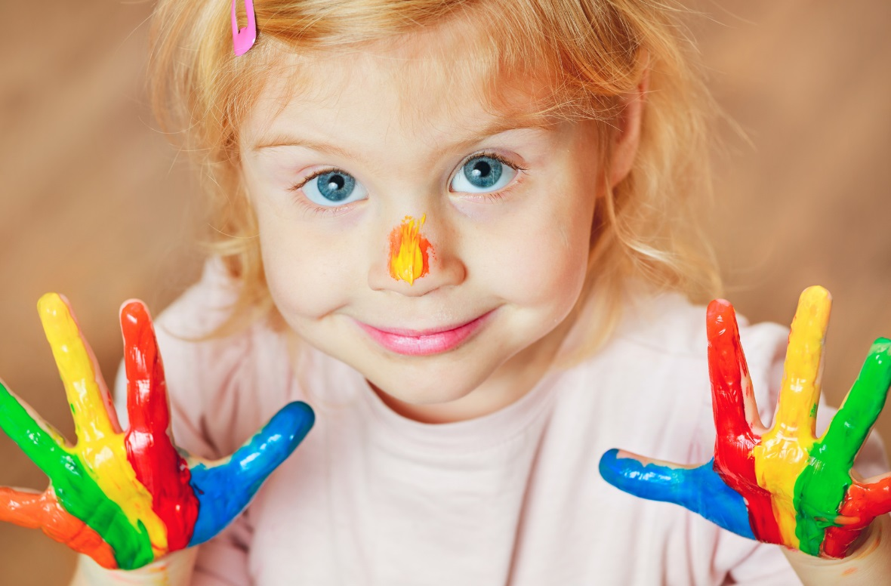

Воспитателя 1 младшей группы: РОСЛОВЕЦ НАТАЛЬЯ СЕРГЕЕВНА.

Тема: «Сенсорное развитие детей 1-3 лет через дидактические игры»
Введение:
Раннее детство – особый период становления органов и систем и, прежде всего, функции мозга. Ранний возраст – самое благоприятное время для сенсорного воспитания, без которого невозможно нормальное формирование умственных способностей ребенка. Этот период важен для совершенствования деятельности органов чувств, накопления представлений об окружающем мире, распознавания творческих способностей.
Сенсорное развитие ребенка – это развитие его восприятия и формирование представлений о внешних свойствах предметов: их форме, цвете, величине, положении в пространстве, а также запахе, вкусе и т. д. Значение сенсорного развития в раннем и дошкольном возрасте трудно переоценить. Именно этот возраст наиболее благоприятен для совершенствования деятельности органов чувств, накоплении представлений об окружающем мире.
Сенсорное воспитание означает целенаправленное совершенствование, развитие у детей сенсорных процессов (ощущений, восприятий, представлений).
Ребенок в жизни сталкивается с многообразием форм, красок и других свойств предметов, в частности игрушек и предметов домашнего обихода. Знакомится он и с произведениями искусства – музыкой, живописью, скульптурой. И конечно, каждый ребенок, даже без целенаправленного воспитания, так или иначе, воспринимает все это. Но если усвоение происходит стихийно, без разумного педагогического руководства взрослых, оно нередко оказывается поверхностным, неполноценным. Здесь-то приходит на помощь сенсорное воспитание – последовательное, планомерное ознакомление ребенка с сенсорной культурой.

Самые далеко идущие успехи
науки и техники рассчитаны
не только на мыслящего,
но и ощущающего человека"
Б. Г. Ананьев.
Разные ученые по-разному определяют, что такое сенсорное воспитание. Например, по. Под Дьякову сенсорное воспитание означает целенаправленное совершенствование, развитие у детей сенсорных способностей (ощущений, восприятий, представлений).
Венгер Л. А. понимает под сенсорным воспитанием последовательное, планомерное ознакомление ребенка с сенсорной культурой человека. Таким образом, проанализировав указанные выше определения, можно сказать, что сенсорное воспитание – это целенаправленные, последовательные и планомерные педагогические воздействия, обеспечивающие формирование у ребенка чувственного познания, развитие у него сенсорных процессов (ощущения, восприятия, наглядных представлений) через ознакомление с сенсорной культурой человека.
Сенсорное развитие ребенка буквально с первых дней его жизни является залогом успешного осуществления разных видов деятельности, формирования различных способностей, готовности ребенка к школьному обучению.
Успешность умственного, физического, эстетического воспитания в значительной степени зависит от уровня сенсорного воспитания, то есть от того, насколько совершенно ребенок слышит, видит, осязает окружающее.
Именно поэтому так важно, чтобы сенсорное воспитание планомерно и систематически включалось во все моменты жизни ребенка, прежде всего в процессы познания окружающей жизни: предметов, их свойств и качеств.
Таким образом, проблема формирования сенсорной культуры является приоритетной, имеет первостепенное значение в развитии ребенка и требует пристального внимания.
Но, как известно, основной формой и содержанием организации жизни детей является игра, игра - самая любимая и естественная деятельность дошкольников. "Для детей дошкольного возраста игры имеют исключительное значение: игра для них - учеба, игра для них - труд, игра для них - серьезная форма воспитания. Игра для дошкольников - способ познания, окружающего", - говорила Н. К. Крупская.
Играя, ребенок учится осязанию, восприятию и усваивает все сенсорные эталоны; учится сопоставлять, сравнивать, устанавливать закономерности, принимать самостоятельное решение; развивается и познает мир.
Именно поэтому я выбрала для себя тему: «Сенсорное развитие детей 1-3 лет через дидактические игры»
Цель самообразования по теме: создать условия для развития и совершенствования мелкой моторики рук у дошкольников.
Задачи самообразования:
1. Улучшать моторику, координацию движений кистей, пальцев рук детей младшего дошкольного возраста;
2. Способствовать совершенствованию речи и расширению словарного запаса посредством пальчиковых игр и гимнастик;
3. Развивать воображение, логическое мышление, произвольное внимание, зрительное и слуховое восприятие, творческую активность;
4. Повысить компетентность педагогов в значимости пальчиковых игр, упражнений для детей дошкольного возраста;
5. Совершенствовать предметно-пространственную развивающую среду группы;
6. Способствовать формированию благоприятного эмоционального фона в детском коллективе.
Формы работы с детьми:
- совместная работа с детьми;
- индивидуальная работа;
- свободная самостоятельная деятельность самих детей.
Методы и приёмы работы:
-массаж кистей рук;
- пальчиковые гимнастики и физкультминутки;
- изготовление дидактических игр, шнуровок;
- лепка из пластилина;
- игры с кубиками, конструкторами;
- рисование с использованием шаблонов, трафаретов
-пальчиковый театр.
Использовались игры:
-«Геометрические вкладыши»;
-«Крупная и мелкая мозаика»
- «Пирамидка»;
- «Игры в сухом бассейне для рук»;
-«Узнай, что в мешочке?»;
- «Разрезные картинки»;
- «Строим из Лего»;
- «Пазлы деревянные и картонные»;
- «Шнуровка»,
- «Прищепки»;
Этапы проработки материала:
1 ЭТАП информационно-аналитический (вводно-ознакомительный)
Изучение научной и учебно-методической литературы:
- Тимофеева Е. Ю., Чернова Е. И. Пальчиковые шаги. Упражнения на развитие мелкой моторики. Издательство: СПб.: КОРОНА-ВекГод: 2007
- Османова Г.А НОВЫЕ ИГРЫ С ПАЛЬЧИКАМИ ДЛЯ РАЗВИТИЯ МЕЛКОЙ МОТОРИКИ: КАРО :2008
- Османова Г.А.: Превращение ладошки. Играем и развиваем мелкую моторику
- Елена Косинова: Уроки логопеда. Игры для развития речи Эксмо, 2011 г.
- Строгонова И.А. «Дошкольное образование, развитие мелкой моторики руки ребёнка»
- Ермакова И. А. Развиваем мелкую моторику у малышей. – СПб: Изд. дом «Литера», 2006.
- Пименова Е. П. Пальчиковые игры. – Ростов-на-Дону: Феникс, 2007.
2 ЭТАП — внедрение в практику.
В своей работе по данному направлению я применяю накопленный опыт современных педагогов и использую основные принципы:
• Систематичность проведения игр и упражнений. Не следует ожидать немедленных результатов, так как автоматизация навыка развивается многократным его повторением. В связи с этим отработка одного навыка проходит по нескольким разделам;
• Последовательность – (от простого к сложному). Сначала на правой руке, затем на левой; при успешном выполнении – на правой и левой руке одновременно. Недопустимо что-то пропускать и «перепрыгивать» через какие-то виды упражнений, так как это может вызвать негативизм ребенка, который на данный момент физиологически не в состоянии справиться с заданием;
• Индивидуальный и дифференцируемый подход. Подборка игр и упражнений, их интенсивность, количественный и качественный состав варьируются в зависимости от индивидуальных и возрастных особенностей детей. Если ребенок постоянно требует продолжения игры, необходимо постараться переключить его внимание на выполнение другого задания. Во всем должна быть мера. Недопустимо переутомление ребенка в игре, которое также может привести к негативизму
3 ЭТАП —представление опыта работы по теме.
Какой предполагается результат:
у детей развита мелкая моторика, они могут правильно держать столовые приборы и принадлежности для письма, получают удовольствие от творческой деятельности, стремятся к познанию окружающего мира, задают вопросы.
Актуальность
На начальном этапе жизни именно мелкая моторика отражает то, как развивается ребенок, свидетельствует о его интеллектуальных способностях. Дети с плохо развитой ручной моторикой неловко держат ложку, карандаш, не могут застегивать пуговицы, шнуровать ботинки. Им бывает трудно собрать рассыпавшие детали конструктора, работать с пазлами, счетными палочками, мозаикой. Они отказываются от любимых другими детьми лепки и аппликации, не успевают за ребятами на занятиях.
Таким образом, возможности освоения мира детьми оказываются обедненными. Дети часто чувствуют себя несостоятельными в элементарных действиях, доступных сверстникам. Это влияет на эмоциональное благополучие ребенка, на его самооценку. С течением времени уровень развития формирует школьные трудности.
Мелкая моторика — способность манипулировать мелкими предметами, передавать объекты из рук в руки, а также выполнять задачи, требующие скоординированной работы глаз и рук. Мелкая моторика связана с нервной системой, зрением, вниманием, памятью и восприятием ребенка. Также ученые доказали, что развитие мелкой моторики и развитие речи очень тесно связаны. А объясняется это очень просто. В головном мозге человека есть центры, которые отвечают за речь и движения пальцев. Расположены они очень близко. Поэтому, развивая мелкую моторику, мы активируем зоны, отвечающие за становление детской речи и повышающие работоспособность ребенка, его внимание, умственную активность, интеллектуальную и творческую деятельность. Кроме того, мелкая моторика непосредственно влияет на ловкость рук, который сформируется в дальнейшем, на скорость реакции ребенка, на уровень логического мышления, памяти, умения рассуждать, концентрировать внимание и воображение.
И, поэтому, в дошкольном возрасте работа по развитию мелкой моторики и координации движений руки должна стать важной частью развития детской речи, формирования навыков самообслуживания и подготовки к письму. От того, насколько ловко научится ребенок управлять своими пальчиками, зависит его дальнейшее развитие. Наряду с развитием мелкой моторики развиваются память, внимание, а также словарный запас.
Сентябрь  В течении года  В течении года ежедневно. | Изучить литературу и опыты работ по данной теме.  Создание картотеки пальчиковых игр и игр-драматизаций.  Самомассаж (по книге Османова Г.А (НОВЫЕ ИГРЫ С ПАЛЬЧИКАМИ ДЛЯ РАЗВИТИЯ МЕЛКОЙ МОТОРИКИ)  Сообщение на родительском собрании «Развитие мелкой моторики и координации движений пальцев рук у детей младшего дошкольного возраста»; | Повышение своего уровня знаний, профессионального.  Обогащение развивающей среды.  Нормализация мышечного тонуса, стимуляция тактильных ощущений. Улучшение координации движений, восстановление ослабленных мышц, снятие напряжения.
Октябрь | Д/и.: «Прищепки»  Заучивание пальчиковых игр: «Замок», «Солим капусту», «Погреемся»  "Пальчики, здравствуйте!"  Д/и. : «Шнуровка». | Цель: Учить детей пользоваться прищепками «дождик для тучки», «иголочки для ёжика». Побуждать детей к дополнению изображения предмета характерными деталями. Учить детей держать прищепку тремя пальцами, сжимать и разжимать её. Совершенствовать умение прикреплять прищепки по периметру фигуры.  Развивать мелкую моторику рук. Улучшать координацию и точность движений руки и глаза, гибкость рук, ритмичность;  Учить детей соприкасаться поочередно пальчики одной ладони с другой, начиная с большого пальчика.  Развивать сенсомоторную координацию, мелкую моторику рук; развивают пространственное ориентирование, способствуют усвоению понятий "вверху", "внизу", "справа", "слева" развитие усидчивости терпения
Ноябрь | Д/и с сыпучими материалами («сухой бассейн», ищем игрушку, рисуем на крупе)  Создание разнообразного «Пальчикового театра»  Заучивание пальчиковых игр: «Осень-осень, листопад», «Дождик»  «Деревья» «Корни»  «Ам гал хызти» | Цель: укрепление и развитие мелкой моторики пальцев рук, повышение чувствительности пальцев; сенсомоторное развитие, формирование основных сенсорных эталонов: форма, величина, материал, вес; воспитание усидчивости и терпеливости в работе; снятие эмоционального напряжения.  Создание игровой среды для самостоятельной театрализованной деятельности детей, развивать мелкую моторику рук с использование пальчикового театра  Продолжать учить детей выполнять действия рук в соответствии словам; развитие мелкой моторики
Декабрь | Д\И: «Массажный мячик»  Создание картотеки игр с массажными мячиками.  Д/и «Веселые упражнения с карандашами»  Заучивание пальчиковых игр: "Новогодние игрушки"., Снежок, «Дедушка Мороз» | Цель: Развивать сгибательные и разгибательные мышцы кистей рук. Отрабатывать слаженность движений обеих рук. Развивать координацию движений  Учить раскатывать карандаш между ладошками. Улучшать координацию движений кисти, активизировать речевые центры мозга. движения пальцев рук.  Учить детей поочередно соединять большой пальчик с остальными левой и правой рукой вместе. Развивать переключаемость общих и мелких движений.
Январь | Оформление папки-передвижки «Игры с пальчиками»  Настольная игра «Мозаика».  Заучивание пальчиковых игр: «Елка», «Где же, где же наши ручки?», «Тили - бом» | Развитие координации движений пальцев ведущей руки;  Учить детей выкладывать из мелких геометрических фигур рисунок по образцу.  Продолжать учить детей выполнять действия рук в соответствии со словам
Февраль | Создание пособия  «тактильные дощечки»  "Бусы для мамы" нанизывание крупных бусин на шнурок  Заучивание пальчиковых игр: «Снеговик», «Киска», «Машина», | развивают моторику, зрительное восприятие, внимание, память, усидчивость, интуицию, помочь познакомиться со свойствами разных предметов и поверхностей.  Развивать соотносящие действия, координацию действий обеих рук, эмоциональное отношение к результату своей деятельности.  развивать моторику рук, выполняя имитационные движения в сопровождении стихотворного текста
Март | "Пальчиковые шаги"  Создание пособия для игры (использовать книгу Тимофеева Е. Ю., Чернова Е. И.  Пальчиковые шаги. Упражнения на развитие мелкой моторики.)  Заучивание пальчиковых игр: «Наши мамы», «тесто»,  «компот» | Выставка для родителей и педагогов  дидактических игр на развитие мелкой моторики дошкольников  развитие и совершенствование движения кистей и пальцев рук.  развивать моторику руки, выполняя имитационные  движения в сопровождении стихотворного текста
Апрель | Сказка "Ёжик" (упражнение с шариком массажёром)  Д/И-"Чудесный мешочек" определи игрушки на ощупь  Заучивание пальчиковых игр: «Большая стирка», »Рыбка» | развивать ручную умелость и мелкую моторику; формировать навыки выразительности, пластичности в движении.  Учить детей определять на ощупь предметы, развивать тактильные ощущения. Развивать речь ребенка.  Активизировать движения пальцев рук

Работа с родителями:
Сентябрь:
1. Консультация для родителей «Развитие мелкой моторики рук у детей дошкольного возраста»
2. «Комплекс мер, способствующих развитию рук и ручной умелости»,
Октябрь:
1. «Игры на развитие мелкой моторики рук с предметами домашнего обихода»,
2. «Как развить мелкую мускулатуру рук» ,
Ноябрь:
1. «Упражнения для развития тактильной чувствительности и сложно координированных движений пальцев и кистей рук»,
Декабрь:
1. «Игровой самомассаж для кистей и пальцев» ,
«Чтобы пальчики писали».
Февраль:
1. Консультация «Нетрадиционные методы рисования и аппликации для малышей»
2. Памятка «Пальчиками играем – стихи повторяем»
Март:
1. Консультация на стенде информации «Почему с детьми надо проводить речевые пальчиковые игры?»
2. Выставка для родителей дидактических игр и пособий по развитию мелкой моторики рук детей
Апрель:
1. Консультация на стенде информации «Как проводить с ребёнком речевые пальчиковые игры».
Май
1. Мастер-класс «Развитие мелкой моторики рук у детей в домашних условиях»

Список использованной литература:
1. Лыкова И. А. Изобразительная деятельность в детском саду. Младшая группа. – Москва, 2010.
2. Л. А. Венгер, Э. Г. Пилюгина, Н. Б. Венгер «Воспитание сенсорной культуры ребенка» - М.: «Просвещение», 1988;
3. Э. Г. Пилюгина «Сенсорные способности малыша» - М.: «Мозаика-Синтез», 2003;
5. Н. Я. Михайленко, Н. А. Короткова. Как играть с ребёнком. – М.: Обруч, 2012г
6. Э.Г. Пилюгина «Сенсорные способности малыша» - М.: «Мозаика-Синтез», 2003;
7. «Развивающие игры с малышами до 3-х лет» - Ярославль «Академия развития», 1998. Сост. Т.В. Галанова
8. Ветрова В. В. «Во что играть с ребёнком до 3 лет». ТЦ М. 2011.
9. Колдина Д.Н. «Игровые занятия с детьми 2 - 3 лет» ТЦ М. 2011.
10. Янушко Е.А. Сенсорное развитие детей раннего возраста – Москва, Мозаика – Синтез, 2011.

